为什么要用googletest：<https://www.zhihu.com/question/27313846>

有人问，你这样写也只不过是看起来好看罢了，还要多打几个字符，没什么必要吧？这正是为什么我们要使用gtest这个框架。因为框架给我们做了额外的事。试想下，如果测试挂了：  
[http://ai.cc:233](https://link.zhihu.com/?target=http%3A//ai.cc%3A233) assert("钱赞企永不为奴", GanSi("黄旭东"));   
core dump里也就只告诉你测试挂在了[http://ai.cc](https://link.zhihu.com/?target=http%3A//ai.cc" \t "_blank)这个文件的第233行罢了。但如何你使用的是：  
EXPECT\_EQ("钱赞企永不为奴", GanSi(“黄旭东”));  
gtest就会告诉你：  
[RUN ] XieXingTest.GanSi  
[http://SC2\_test.cc:233](https://link.zhihu.com/?target=http%3A//SC2_test.cc%3A233) Failure  
Value Of: GanSi(“黄旭东”)  
Actual: "光头能对空"  
Expected: “ 钱赞企永不为奴”  
[ Failed] ....

Vs2017使用：<https://social.msdn.microsoft.com/Forums/zh-CN/57444128-3eba-4aee-b1a1-0150bcce9eb3/windows?forum=visualcpluszhchs>

Vs2017已经默认安装了googleTest

1. 在一个既有Solution中，右击 选择New Project，选中Test 就可以看到有一个Google Test 的选项,  然后对工程进行命名即可。

﻿   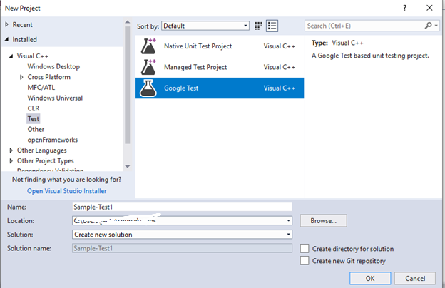

  2. 当完成Google Test 工程命名点击OK后，你会看到下面这个窗口，这里的Select Project to Test(Optional) 实际上就是建立一个工程关联，以我自己创建的DemoCode 工程为例，如果新建的Google Test 工程在 Demo Code文件夹内，选择 No Project 即可，否则建议选择相应的工程。这里我们选择了DemoCode。  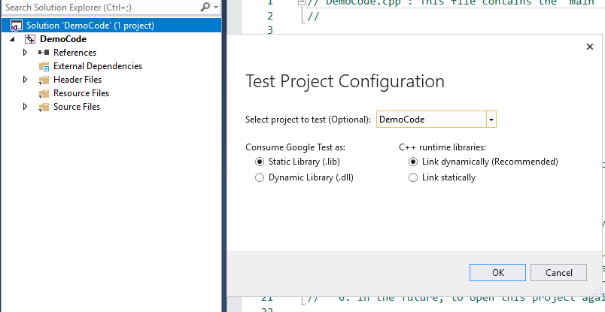

googleTest学习教程：<https://www.cnblogs.com/coderzh/archive/2009/04/06/1426755.html>

gtest-事件机制

gtest—参数机制

当我们测试案例的时候，需要考虑给被测函数传入不同的参数，而参数机制可以让我们不用重复写多个测试代码，而是能够复用代码